Nama : Qaulan Sakila Usman

NPM : 6101121004

Stmik Tidore Mandiri

**Tugas #14.2: Cyber Attacks by Akamai**

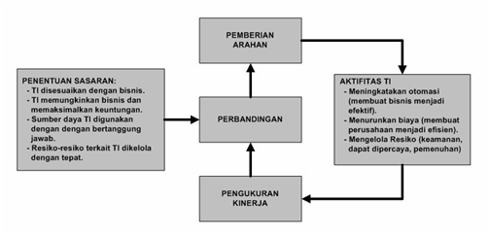

**Gambar 1.1**

Dengan memperhatikan gambar 1.1 dapat dilihat bahwa proses Tata Kelola TI diawali dengan penentuan tujuan TI perusahaan. Dimana tujuan tersebut memberikan arah. Aktifitas-aktifitas TI yang dilakukan harus berdasarkan pada tujuan-tujuan tersebut. Akhirnya, kinerjanya dapat diukur dan dibandingkan, hasil yang dicapai dibandingkan dengan hasil yang telah dicapai sebelumnya dan dibuat penyesuaian dalam kaitannya dengan tujuan yang telah ditetapkan.

Dimana komponen tata kelola berpusat pada 3 komponen utama yaitu: Evaluate, Direct, dan Monitoring namun terdapat penambahan dua komponen lainnya, yaitu: Report dan Oversee (mengawasi).

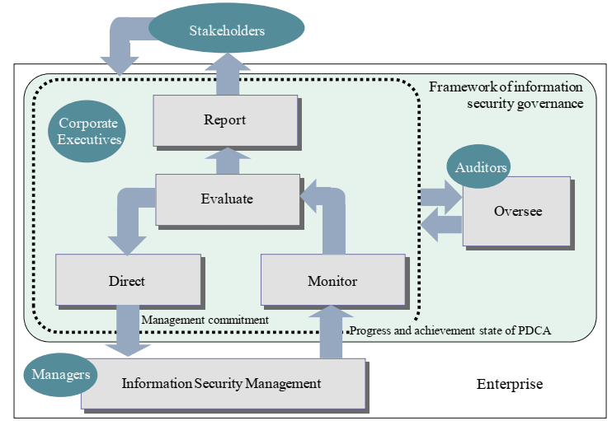

Framework Tata Kelola Keamanan Informasi tersebut diatas selain sesuai dengan COBIT, juga sesuai dengan ISO/IEC 38500. Dimana Direct berfungsi untuk memberikan guidance atau arahan bagi management dari kacamata strategi bisnis dan risk management. Monitor untuk memastikan bahwa aktivitas tata kelola visible melalui indikator yang terukur. Sedangkan Evaluate untuk kepentingan asesmen dan verifikasi hasil. Kemudian Oversee untuk proses observasi dan audit sedangkan Report untuk mengungkapkan laporan kepada stakeholder.